Министерство цифрового развития, связи и массовых коммуникаций

Российской Федерации Ордена Трудового Красного Знамени

федеральное государственное бюджетное образовательное

учреждение высшего образования

Московский технический университет связи и информатики

Кафедра «Корпоративные информационные системы»

Лабораторная работа №1

по дисциплине

«Основы программирования в корпоративных информационных системах»

Выполнил: студент

БВТ2205

Насонов Михаил

Проверила: Колобенина Д.С.

**1 Ход работы**

Работа со строковыми значениями

1. Реализовать вывод строки с кавычками и без в пользовательском режиме. Пример: «Это текст» и Это текст;

2. Вывод строки в однострочном и многострочном формате. Пример: «Это текст» «Это Текст»;

3. Сравнить работу конкатенации строк и СтрШаблон() на своем собственном примере.

Работа с числовыми значениями

1. У Зинаиды Петровны есть скидочная карта, по которой она может получить скидку в размере 7% от стоимости покупки. Сколько заплатит Зинаида Петровна, если она выбрала товар на сумму 1200 рублей?

2. Вычислите выражение: (Унарный минус(Переменная1 Плюс Переменная2) Деление Переменная2 Умножение Переменная1) Остаток от деления (Переменная2 Минус Переменная1), где Переменная1 и Переменная2 – числа на выбор.

Работа с типом дата

1. Инициализировать дату и вычесть из нее 125 дней;

2. Инициализировать дату и вычесть из нее 9 месяцев;

3. Инициализировать дату и прибавить 7 лет.

Инициализации сделать в разных форматах!

Работа с типом булево

1. Вычислите выражение: (ИСТИНА ИЛИ ЛОЖЬ) И (ИСТИНА И ЛОЖЬ);

2. Вычислите выражение: НЕ (ИСТИНА И ЛОЖЬ) ИЛИ (ИСТИНА И ИСТИНА И ЛОЖЬ ИЛИ НЕ ИСТИНА);

3. Вычислите выражение: (4375/16*0.9) > -(675+435/100*(-73)) И НЕ ЛОЖЬ.

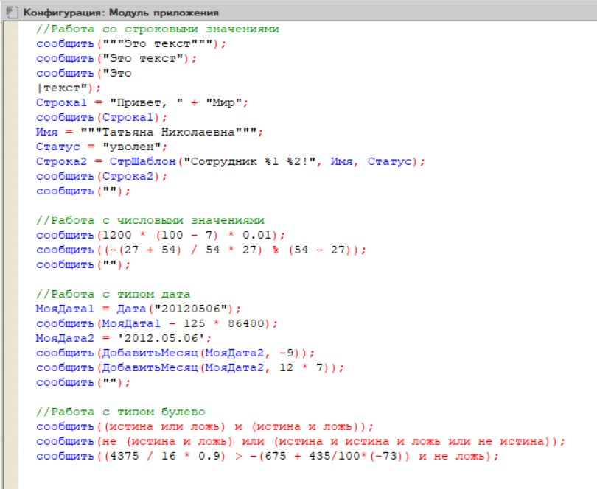

Рисунок 1 – Скриншот с программным кодом

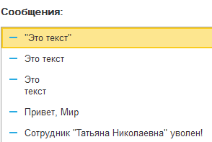

Рисунок 2 – Результат

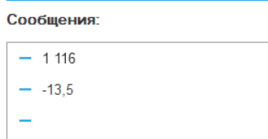

Рисунок 3 – Результат

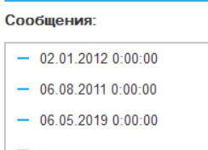

Рисунок 4 – Результат



Рисунок 5 – Результат

**2 Вывод**

Целью данной лабораторной работы было изучение базовых типов данных, выражений и операций в программировании. В ходе работы были выполнены задания, которые позволили практическим путем проверить теоретические знания.

1. Работа со строковыми значениями: Реализация вывода строк продемонстрировала корректность отображения текстовых данных в различных форматах, включая многострочный вывод.  
  
2. Работа с числовыми значениями: Вычисление скидки для Зинаиды Петровны подтвердило правильность арифметических операций, а также успешное применение унарного минуса и операций деления и умножения.  
  
3. Работа с типом дата: Модификация даты (вычитание дней и месяцев, добавление лет) показала удобство работы с временными данными.  
  
4. Работа с булевыми значениями: Вычисление логических выражений подтвердило корректность работы логических операторов.

Таким образом, проведенные эксперименты подтвердили функциональность языка программирования и его возможности в работе с различными типами данных. Полученные результаты могут быть полезны для дальнейшего изучения и применения в более сложных задачах.

**3 Результат работы программы в текстовом варианте**

"Это текст"

Это текст

Это

текст

Привет, Мир

Сотрудник "Татьяна Николаевна" уволен!

1 116

-13,5

02.01.2012 0:00:00

06.08.2011 0:00:00

06.05.2019 0:00:00

Нет

Да

Да

**4 Аргументация результатов**

Это текст – Вывод строки “Это текст” без кавычек в однострочном формате

"Это текст" – Вывод строки “Это текст” с кавычками

Это

Текст – многострочный вывод текста с помощью вертикального слеша

Привет, Мир – конкатенация с помощью +

Сотрудник "Татьяна Николаевна" уволен! – конкатенация с помощью оператора СтрШаблон() на своем собственном примере

1 116 – столько заплатит Зинаида Петровна, если она выбрала товар на сумму 1200 рублей

-13,5 – результат выражения (Унарный минус(Переменная1 Плюс Переменная2) Деление Переменная2 Умножение Переменная1) Остаток от деления (Переменная2 Минус Переменная1), где Переменная1 и Переменная2 с числами 1 и 2

02.01.2012 0:00:00 – вычли из 06.05.2012 125 дней

06.08.2011 0:00:00 – вычли из 06.05.2012 9 месяцев

06.05.2019 0:00:00 – прибавили к 06.05.2012 7 лет

Нет – результат выражения (ИСТИНА ИЛИ ЛОЖЬ) И (ИСТИНА И ЛОЖЬ)

Да – результат выражения НЕ (ИСТИНА И ЛОЖЬ) ИЛИ (ИСТИНА И ИСТИНА И ЛОЖЬ ИЛИ НЕ ИСТИНА)

Да – результат выражения (4375/16*0.9) > -(675+435/100*(-73)) И НЕ ЛОЖЬ